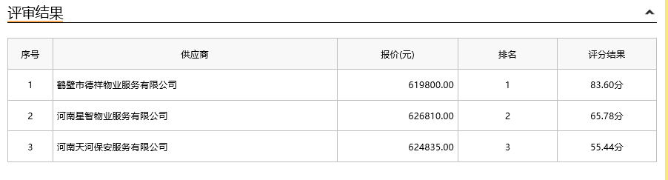

第一成交候选人：鹤壁市德祥物业服务有限公司

第二成交候选人：河南星智物业服务有限公司

第三成交候选人：河南天河保安服务有限公司

采购人依法确定第一成交候选人为本项目成交供应商。